**TUẦN 16 – KHTN 6**

**ĐỀ PHỤ ĐẠO HỌC SINH YẾU**

**Câu 1: Cách** xây dựng khóa lưỡng phân dựa trên tiêu chí gì của các laoị sinh vật:

A. Đặc điểm giống nhau

B. Đặc điểm đối lập

C. Môi trường sống giống nhau

D. Cách dinh dưỡng giống nhau

**Câu 2.** Nhà phân loại học nào đề xuất phản loại sinh vật theo khoá lưỡng phân?

A.Linnaeus.                                                        B. Haeckel,

C. Whittaker.                                                       D. Aristotle.

**Câu 3:** Hãy cho biết có mấy cặp đặc điểm được dùng để phân loại bốn loài sinh vật: cá, thằn lằn , hổ, khỉ đột.

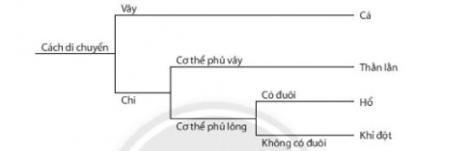

A.3

B.4

C.5

D.6

**Câu 4.** Dựa vào những đặc điểm nào để phân biệt bảy bộ côn trùng?

A. Đặc điểm cánh

B. Số lượng cánh

C. Đặc điểm bụng và miệng

D. Cả 3 phương án trên

**Câu 5.** Hình bên mô phỏng hình dạng và cấu tạo của virus nào?

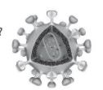

A. Virus khảm thuốc lá.

B. Virus corona.

C. Virus dại.

D.Virus HIV

**Câu 6.** Quan sát hình dưới đây và xác định cấu tạo của virus bằng cách lựa chọn đáp án đúng.



A.(1) Vỏ ngoài, (2) Vỏ protein, (3) Phần lõi.

B. (1) Vỏ protein, (2) Vỏ ngoài, (3) Phần lõi.

C. (1) Phần lõi, (2) Vỏ protein, (3) Vỏ ngoài.

D. (1) Vỏ ngoài, (2) Phần lõi, (3) Vỏ protein.

**Câu 7.** Virus sống kí sinh nội bào bắt buộc vì chúng

A. có kích thước hiển vi

B. có cấu tạo tế bào nhân sơ.

C. Chưa có cấu tạo tế bào,

D. có hình dạng không cố định.

**Câu 8.** Trong các bệnh sau đây, bệnh nào do virus gây nên?

A. Bệnh kiết lị.

B. Bệnh dại.

C. Bệnh vàng da.

D. Bệnh tả.

**Câu 9:** Cây ớt chuông và cây khoai mì này bị loại virus nào tấn công?

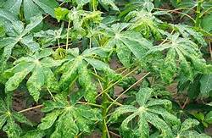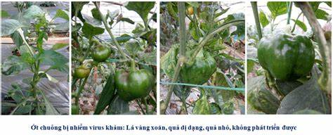A. Virus corona C. Virus khảm

B. Virus dại D. Thực khuẩn thể

**Câu 10:** Đây là một hoạt động phòng bệnh do virus ở gà. Vậy các bác sĩ thú y đang làm gì?

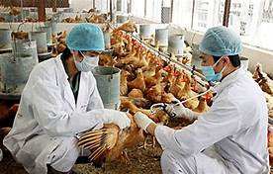

A. Cho gà uống vaccine B. Kiểm tra cân nặng

C. Vệ sinh chuồng gà D. Tỉa lông cho gà